无线智能灯具
智能照明已经成为全球新兴产业，作为智能家居的一个重要分支，智能照明备受关注，为提升消费者体验，我们在全球首家推出集合LED照明技术的智能灯具，这些智能灯具不仅融入了全新的物联网技术，更集成了云技术、移动互联网技术，最大程度地满足全球消费者对于智能照明的期待。
WL-SL-TD-01/02/03/04/05/06是一款可以通过手机、平板电脑、电脑、触控屏、开关等控制的智能LED节能灯具，照明从此超越了空间和时间，不仅可以随时随地感知和控制，而且变得有趣，有序。

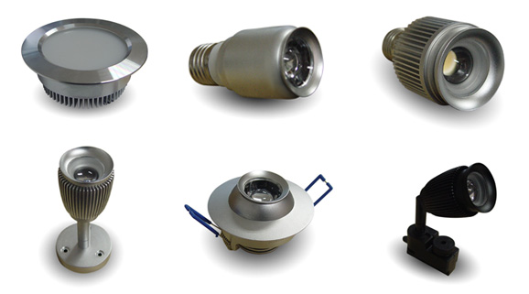

产品参数：
产品型号 | WL-SL-TD-01/02/03/04/05/06
控制方式 | 无线ZigBee
控制距离 | 室内50米
尺寸规格 | 视具体产品
光源介绍 | LED贴片灯珠1/3/7/10颗
发光颜色 | 白光/暖光,可选
发光角度 | 120-180度全方位照明
焦距调整 | 可选
亮度介绍 | 80-90lm/W
工作电压 | 85-265V
耗电功率 | 1/3/5/7W
外观颜色 | 银色/白色/黑色
主体材质 | 精工航天车铝
适用范围 | 住宅/酒店/餐厅/医院/办公室等

